РОССИЙСКИЙ УНИВЕРСИТЕТ ДРУЖБЫ НАРОДОВ
Факультет физико-математических и естественных наук

ОТЧЁТ
ПО ЛАБОРАТОРНОЙ РАБОТЕ №3
дисциплина: Администрирование сетевых подсистем

Студент: Талебу Тенке Франк Устон
Студ. билет № 1032224534
Группа: НФИбд-02-23

МОСКВА
2025 г.

Цель работы:

Целью данной работы является приобретение практических навыков по установке и конфигурированию DHCP-сервера.

Выполнение работы:
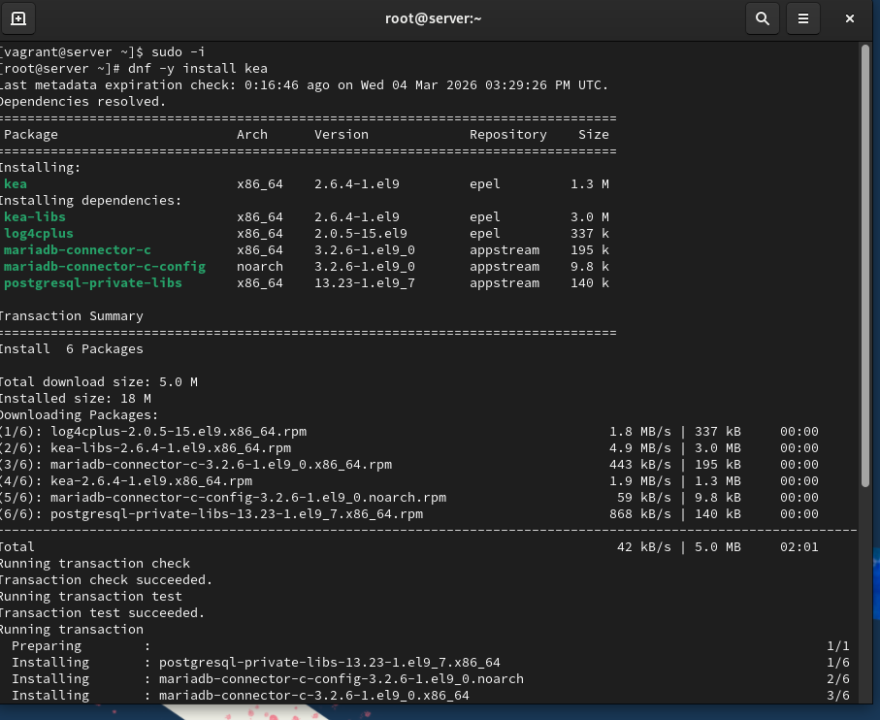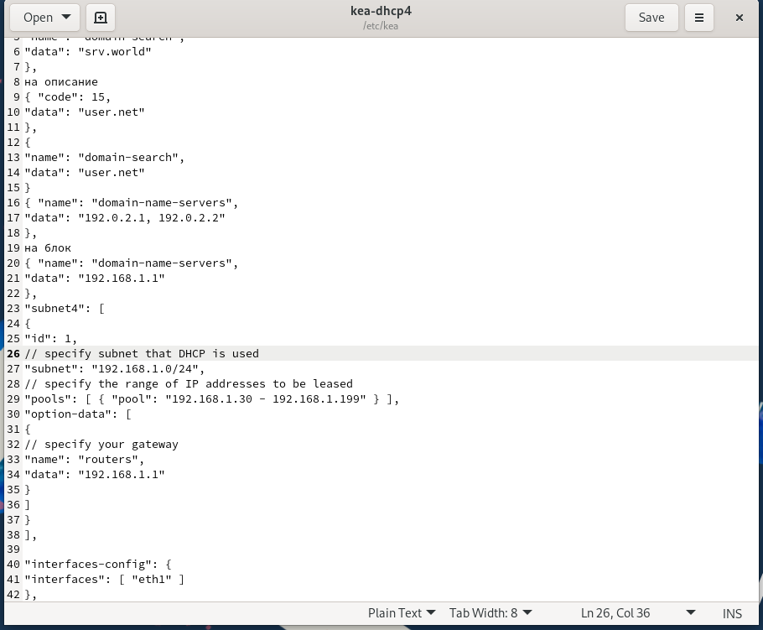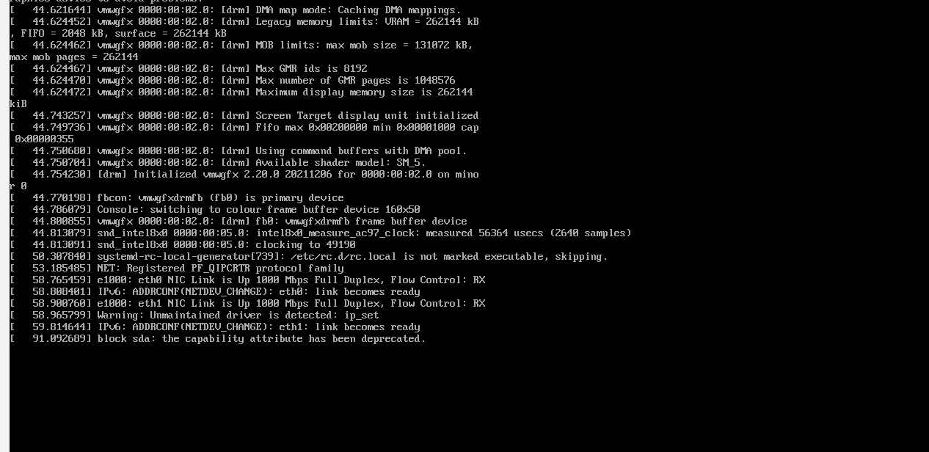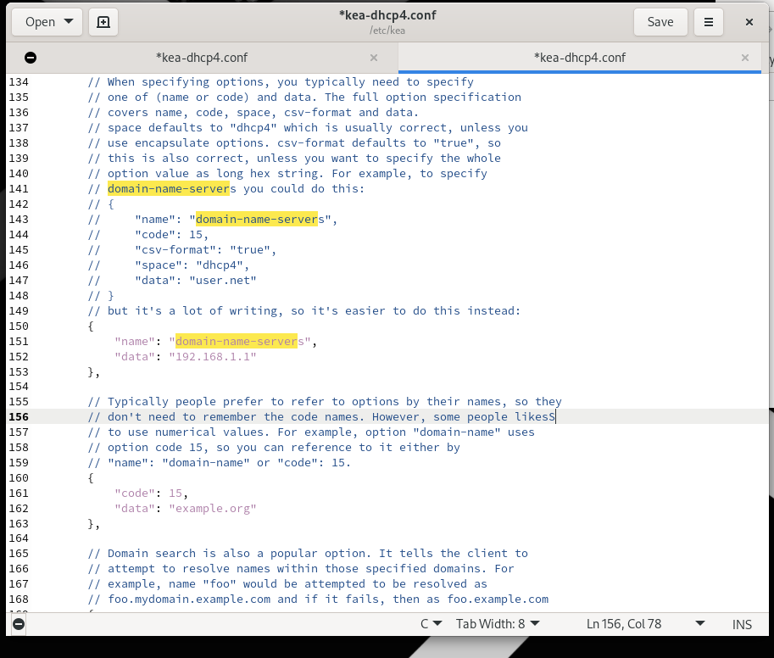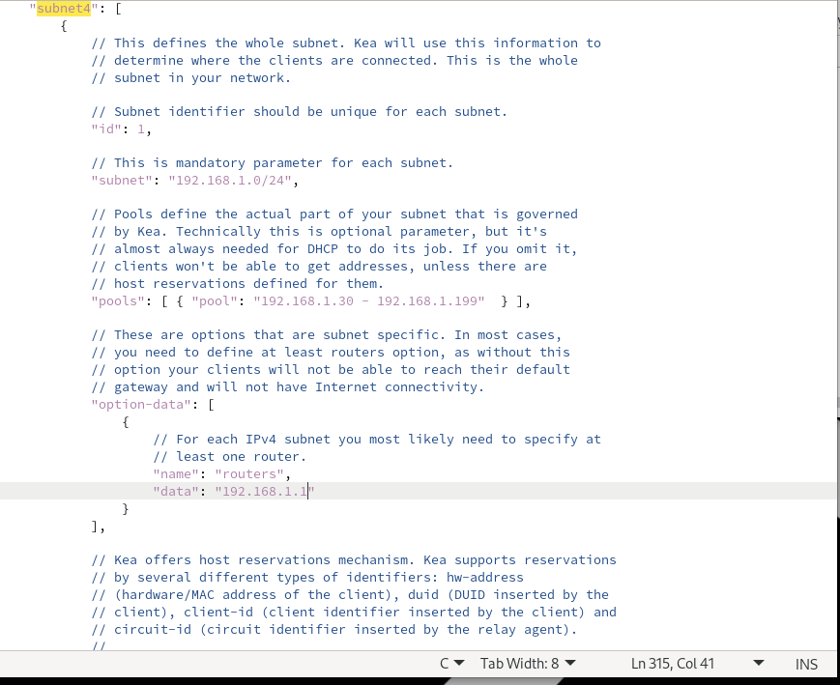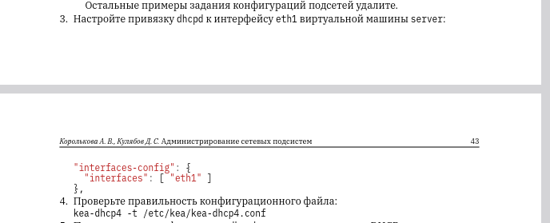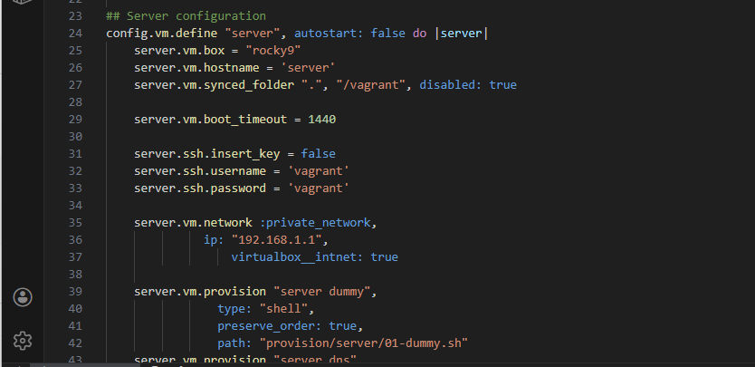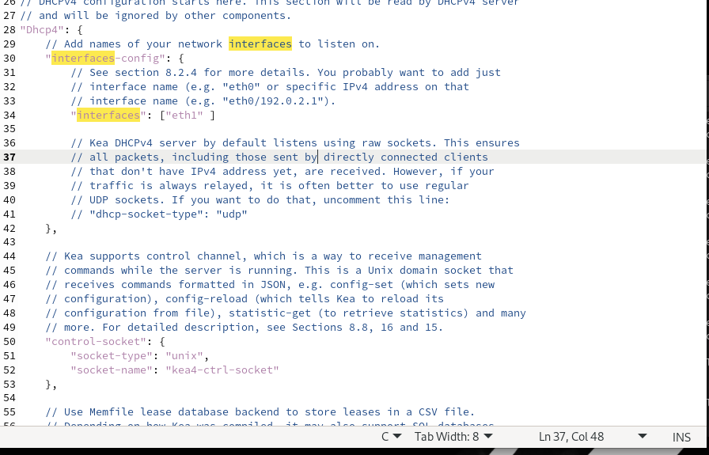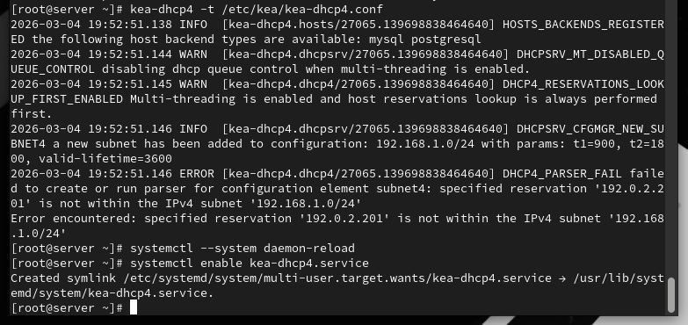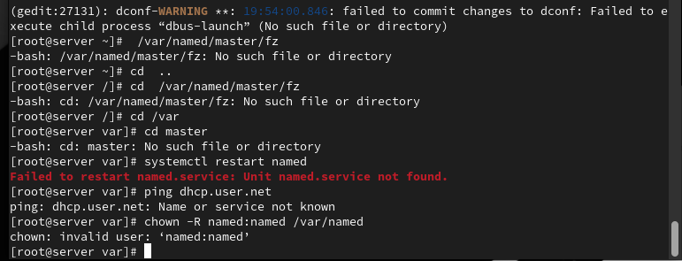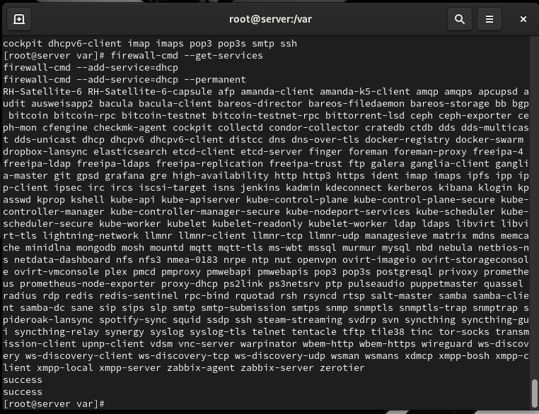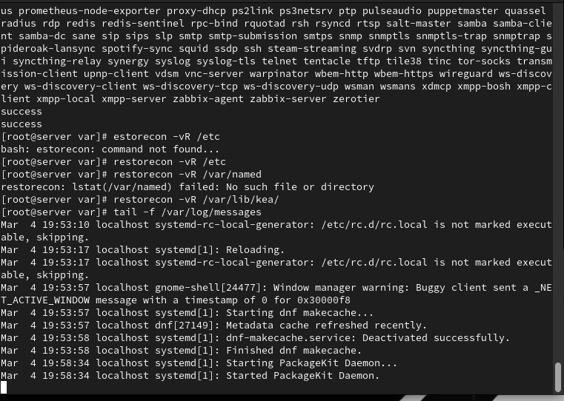
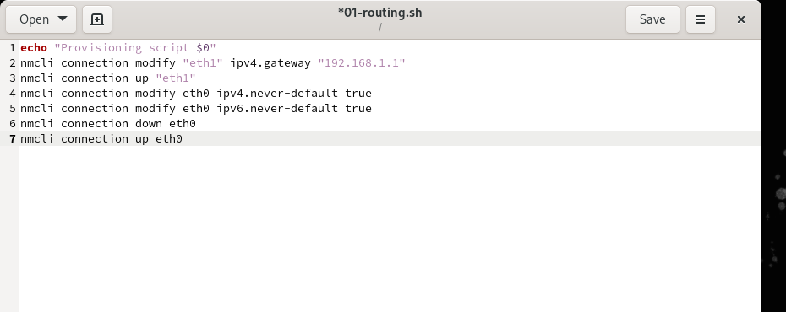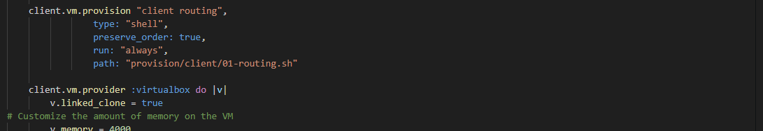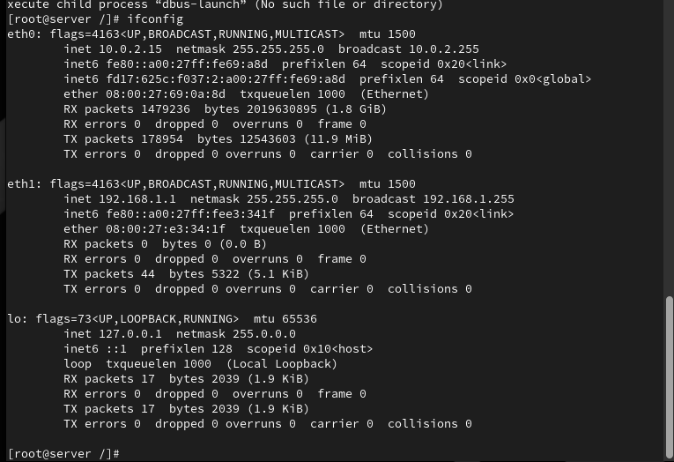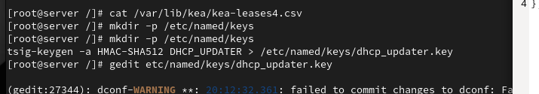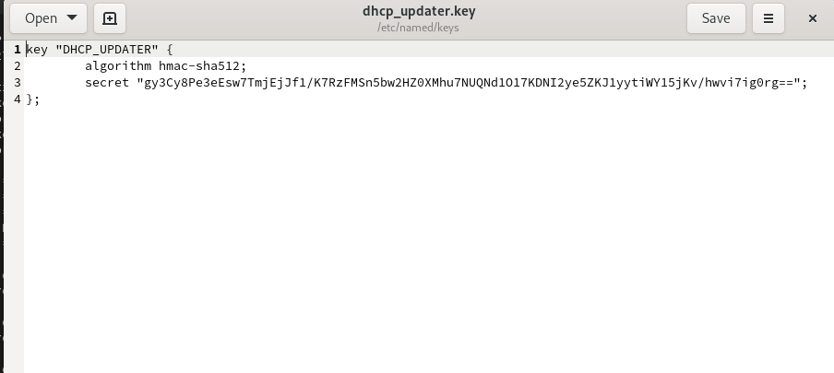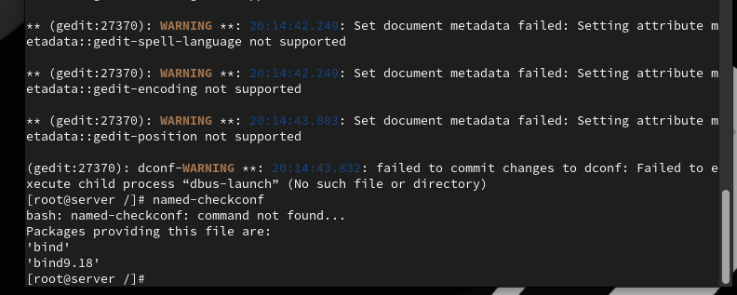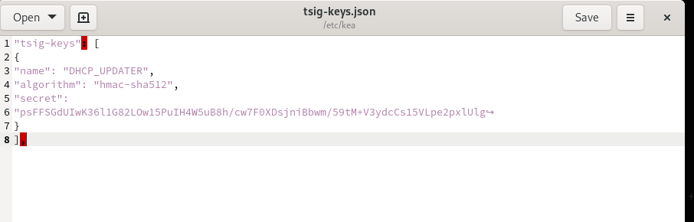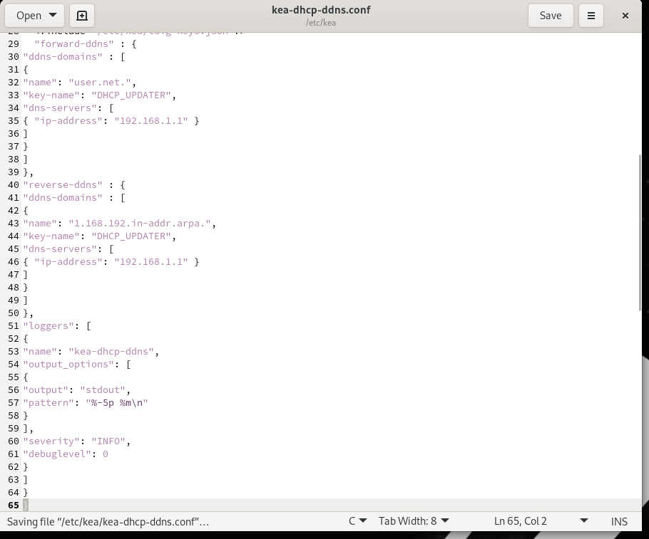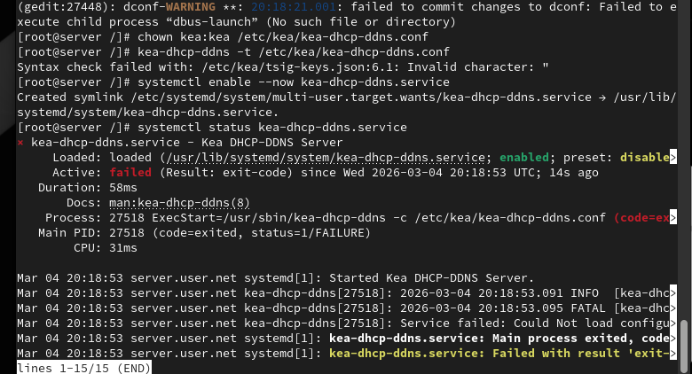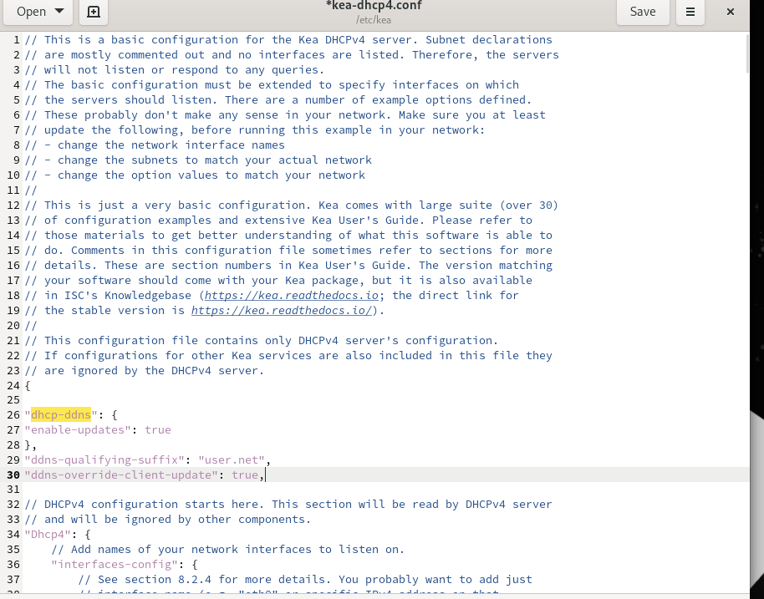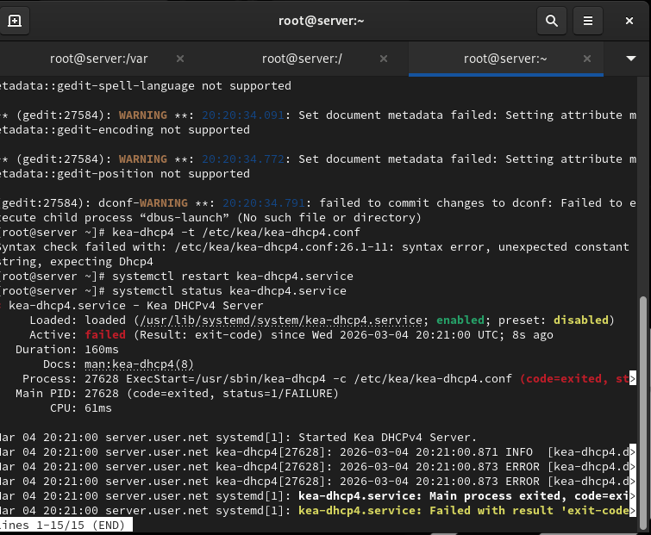

Вывод:

В ходе выполнения лабораторной работы были приобретены практические навыки по установке и конфигурированию DHCP-сервера.

Ответы на контрольные вопросы:
- В каких файлах хранятся настройки сетевых подключений? - В наиболее популярных операционных системах, таких как Windows и Linux, настройки сетевых подключений хранятся в различных файлах:
В Windows, основные настройки сетевых подключений, такие как IP-адрес, маска подсети, шлюз, DNS-серверы и другие, хранятся в реестре. Однако, конфигурационные данные также могут быть сохранены в текстовых файлах, таких как ipconfig или в файле конфигурации подключения.
В Linux, настройки сети обычно хранятся в текстовых файлах в директории /etc/network/ или /etc/sysconfig/network-scripts/.
- За что отвечает протокол DHCP? - Протокол DHCP (Dynamic Host Configuration Protocol) отвечает за автоматическое присвоение сетевых настроек устройствам в сети, таких как IP-адресов, маски подсети, шлюза, DNS-серверов и других параметров.
- Поясните принцип работы протокола DHCP. Какими сообщениями обмениваются клиент и сервер, используя протокол DHCP? - Принцип работы протокола DHCP:
Discover (Обнаружение): Клиент отправляет в сеть запрос на обнаружение DHCP-сервера.
Offer (Предложение): DHCP-сервер отвечает клиенту, предлагая ему конфигурацию сети.
Request (Запрос): Клиент принимает предложение и отправляет запрос на использование предложенной конфигурации.
Acknowledgment (Подтверждение): DHCP-сервер подтверждает клиенту, что предложенная конфигурация принята и может быть использована.
- В каких файлах обычно находятся настройки DHCP-сервера? За что отвечает каждый из файлов? - Настройки DHCP-сервера обычно хранятся в файлах конфигурации, таких как:
В Linux: /etc/dhcp/dhcpd.conf
В Windows: %SystemRoot%\System32\dhcp\dhcpd.conf
Они содержат информацию о диапазонах IP-адресов, параметрах сети и других опциях DHCP.
- Что такое DDNS? Для чего применяется DDNS? - DDNS (Dynamic Domain Name System) - это система динамического доменного имени. Она используется для автоматического обновления записей DNS, когда IP-адрес узла изменяется. DDNS применяется, например, в домашних сетях, где IP-адреса часто изменяются посредством DHCP.
- Какую информацию можно получить, используя утилиту ifconfig? Приведите примеры с использованием различных опций. - Утилита ifconfig используется для получения информации о сетевых интерфейсах.
Примеры:
ifconfig: Показывает информацию обо всех активных сетевых интерфейсах.
ifconfig eth0: Показывает информацию о конкретном интерфейсе (в данном случае, eth0).
- Какую информацию можно получить, используя утилиту ping? Приведите примеры с использованием различных опций. - Утилита ping используется для проверки доступности узла в сети.
Примеры:
ping google.com: Пингует домен google.com.
ping -c 4 192.168.1.1: Пингует IP-адрес 192.168.1.1 и отправляет 4 эхо-запроса.

